Ορισμός Θέματος Διπλωματικής Εργασίας

Θέμα:

«Η εκπαιδευτική παραστατική κινηματογραφία»

«Προβλήματα και λύσεις πάνω στον σχεδιασμό του εκπαιδευτικού animation ως βοήθημα στην εκμάθηση »

Όνομα φοιτητή: Ντερρ Κορίνα dpsd04031
Υπεύθυνοι καθηγητές: Σταυράκης Μόδεστος, ΧΧΧΧ, ΧΧΧΧ

Εισαγωγή
(Σκοπός αυτής της εργασίας είναι η έρευνα πάνω στην εκπαιδευτική παραστατική κινηματογραφία(ως βοήθημα κατά την εκπαιδευτική διαδικασία). Η έρευνα θα ασχοληθεί με τους προβληματικούς χώρους γύρω από τον σχεδιασμό animation με εκπαιδευτικό χαρακτήρα και θα προταθούν πιθανές λύσεις. Θα ακολουθήσει σχεδιασμός εκπαιδευτικού animation βασισμένου σε στοιχεία της παραπάνω έρευνας) το έχω αλλάξει

Σχετική Έρευνα

Η παραστατική κινηματογραφία ως μέσο διασκέδασης εμφανίστηκε τον 19^{ο} αιώνα μετά από μια σειρά επιστημονικών ανακαλύψεων. Η εκπαιδευτική της χρήση άρχισε να διαδίδεται κατά την διάρκεια του 1^{ου} παγκοσμίου πολέμου για την ενημέρωση του κοινού και την εκπαίδευση αξιωματούχων και στρατιωτικών. Η αύξηση της παραγωγής εκπαιδευτικών ταινιών έκανε δυνατή την εμφάνιση τους στις σχολικές αίθουσες Paul Saettler(2000).Παρόλα αυτά μόνο τα τελευταία 20 χρόνια οι τεχνολογικές εξελίξεις κατέστησαν δυνατή την χρήση των κινούμενων εικόνων ως τρόπο διδασκαλίας. Η ευρεία διάδοση των υπολογιστών προσανατολισμένων σε γραφικά συντέλεσε στην ραγδαία αύξηση της χρήσης της παραστατικής κινηματογραφίας στην εκπαίδευση τα τελευταία χρόνια.Leonardo Project(2005)
Η παραστατική κινηματογραφία ως εκπαιδευτικό εργαλείο είναι ένας τομέας καινούριος σε αντίθεση με τα στατικά γραφικά τα οποία πρόλαβαν με την πάροδο των χρόνων να εξελιχθούν σημαντικά και στα οποία χρησιμοποιούνται διάφορες τεχνικές σχεδιασμού που υποστηρίζουν την μάθηση. Richard K. Lowe(2004)
Χρησιμοποιείται σε όλα τα στάδια εκπαίδευσης από εκπαιδευτικά ιδρύματα αλλά και από εταιρίες για την επαγγελματική κατάρτιση των υπάλληλων τους.
Η θεματολογία των εκπαιδευτικών ταινιών σχετίζεται κυρίως με την διδασκαλία επιστημονικών θεμάτων. Η παραστατική κινηματογραφία δίνει την δυνατότητα αναπαράστασης της κίνησης και αντικειμένων υπερβολικά μεγάλων ή υπερβολικά μικρών για να μπορούν να παρουσιαστούν με την χρήση φωτογραφιών ή βίντεο. Επίσης σε μικρότερες ηλικιακές ομάδες οι εκπαιδευτικές ταινίες μπορεί να αποσκοπούν στην εξοικείωση των παιδιών με τα νέα μέσα.

Αντικείμενο και Στόχοι της Διπλωματικής

Σύμφωνα με την ανωτέρω έρευνα, οι βασικότεροι στόχοι τις διπλωματικής είναι να
μελετηθεί ο προβληματικός χώρος γύρω από το εκπαιδευτικό animation και να προταθούν λύσεις για βελτιστοποίηση του σχεδιασμού ώστε να μπορεί αυτό να ικανοποιεί εκπαιδευτικούς στόχους. Έπειτα βάση των προτάσεων που θα προκύψουν να σχεδιαστεί εκπαιδευτικό animation.

Λογική Δομή της Διπλωματικής

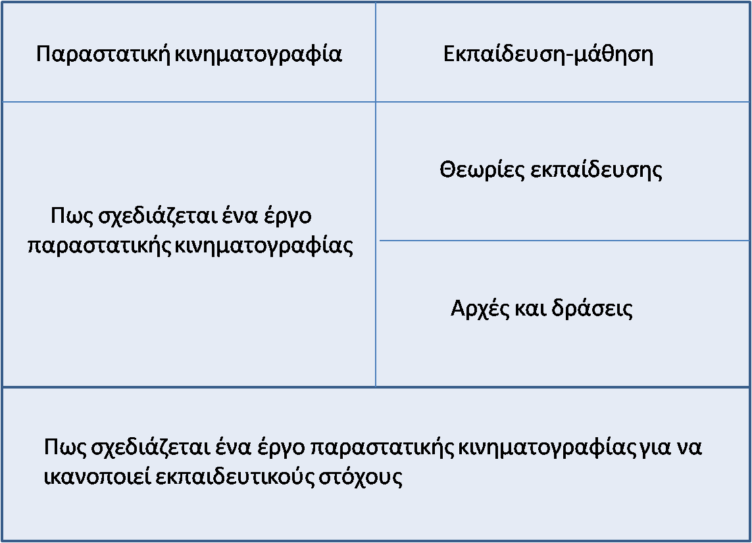

Βιβλιογραφία
- Paul Seattler, The evolution of American educational technology (IAP, 2000)
- Leonardo Project, Teaching With Animation- a booklet about animation, The Animation Workshop 2005, Centre for Animation Pedagogics
- Richard K. Lowe. Animation and learning: Value for money?
(Department of Education Curtin University of Technology, Sydney 2004)

Websites
http://xylem.aegean.gr/~modestos/
Aegean Library
http://www.indiana.edu/~wts/pamphlets.shtml
http://www.learnerassociates.net/dissthes/
http://www.sce.carleton.ca/faculty/chinneck/thesis.html
http://www.people.memphis.edu/~gradsch/tdinfo.html

